Grozījumi likumā “Par maternitātes un slimības apdrošināšanu” 2022.gada 1.aprīlī.

1. Ja, kā darbnespējas cēlonis, tiek izvēlēta “Arodslimība”, tad no pirmās darbnespējas dienas vienmēr būs B darbnespējas lapa.
A darbnespējas lapas formā būs redzami vairs tikai četri cēloņi.

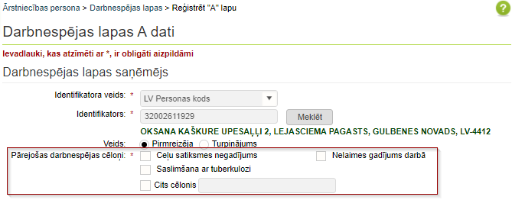

Neatkarīgi no fakta, ka cilvēkam ir konstatēta arodslimība un par to ir izdots arodārstu komisijas atzinums, - pārejošas darbnespējas cēloni “Arodslimība” jāatzīmē tikai gadījumos, kad konkrētā darbnespējas epizode ir saistīta tieši ar arodslimību. Ja tā ir, tad no 1. saslimšanas dienas ārsts izsniedz B darbnespējas lapu.

1.1 ja pacientam ir arodārstu komisijas atzinums par arodslimību, bet konkrētā darbnespējas epizode nav saistīta tieši ar arodslimību, tad tiek izsniegta A darbnespējas lapu ar kādu citu cēloni;
1.2 ja pacientam ir konstatēta arodslimība, bet vēl nav arodārstu komisijas atzinums un konkrētā darbnespējas epizode ir saistīta tieši ar arodslimību, tad vispirms tiek izsniegta A darbnespējas lapu ar cēloni “vispārēja saslimšana” un, tikai pēc atzinuma saņemšanas, varēs izsniegt B darbnespējas lapu ar cēloni “Arodslimība”.
2. Ja A darbnespējas lapas pirmā darbnespējas diena ir līdz 31.03.2022. ieskaitot – darbnespējas periods visa veida cēloņiem saglabāsies 10 dienas.
3. Ja A darbnespējas lapas pirmā darbnespējas diena ir no 01.04.2022. ieskaitot – darbnespējas perioda garums, 9 vai 10 dienas, būs atkarīgs no darbnespējas cēloņa:
3.1 A darbnespējas lapas kopējais darbnespējas periods būs 10 dienas, ja:
* A darbnespējas lapas atvēršanas brīdī tiks izvēlēts cēlonis “Nelaimes gadījums darbā”;
* A darbnespējas lapas atvēršanas brīdī tiks izvēlēts cēlonis “Ceļu satiksmes negadījums”, “Saslimšana ar tuberkulozi” vai “CITS cēlonis” un, lapu papildinot un/vai turpinot, tiks mainīts cēlonis uz “Nelaimes gadījums darbā”, tad maksimālais kopējais A lapas darbnespējas periods būs 10 dienas un B darbnespējas lapu (kā turpinājumu), varēs atvērt tikai no 11. darbnespējas dienas.
Nomainot cēloni, sistēma automātiski nomainīs maksimāli pieļaujamo A lapas dienu skaitu kalendārā.

Izvēloties cēloni “Nelaimes gadījums darbā” kādā no darbnespējas lapām A un/vai B, maksimāli pieļaujamais darbnespējas periods A darbnespējas lapā vienmēr būs 10 dienas, neatkarīgi no tā, vai šis cēlonis tiks izvēlēts sākotnēji vai nomainīts vēlāk.

* A darbnespējas lapas atvēršanas brīdī tiks izvēlēts “Nelaimes gadījums darbā” un, lapu papildinot un/vai turpinot, tiks mainīts cēlonis uz “Ceļu satiksmes negadījums”, “Saslimšana ar tuberkulozi” vai “CITS cēlonis”, tad maksimālais kopējais A lapas darbnespējas periods būs 10 dienas un B darbnespējas lapu, kā turpinājumu, varēs atvērt tikai no 11. darbnespējas dienas;
* A darbnespējas lapas atvēršanas brīdī un, lapu papildinot un/vai turpinot, tiks izvēlēta cēloņu kombinācija “Nelaimes gadījums darbā” un “Ceļu satiksmes negadījums”, tad maksimālais kopējais A lapas darbnespējas periods būs 10 dienas un B darbnespējas lapu, kā turpinājumu, varēs atvērt tikai no 11. darbnespējas dienas;
*A darbnespējas lapa tiks slēgta ar cēlonis “Ceļu satiksmes negadījums”, “Saslimšana ar tuberkulozi” vai “CITS cēlonis” un, atverot B darbnespējas lapu (kā turpinājumu), tiks mainīts cēlonis uz “Nelaimes gadījums darbā”, tad būs paziņojums : “Ja DNL sērijā ir cēlonis “Nelaimes gadījums darbā”, tad A tipa DNL darbnespējas periodam jābūt 10 kalendārās dienas”
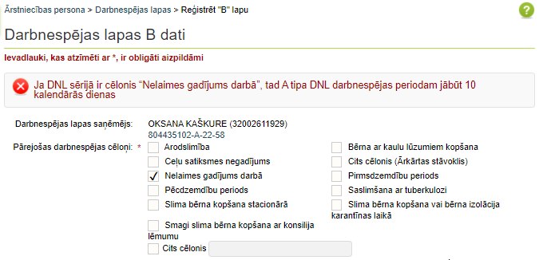

Šajā gadījumā būs jāanulē jau slēgtā A darbnespējas lapa ar cēloni “Ceļu satiksmes negadījums”, “Saslimšana ar tuberkulozi” vai “CITS cēlonis”, tad jāatver un jāslēdz jauna A darbnespējas lapa jau ar cēloni “Nelaimes gadījums darbā” un tikai tad varēs atvērt B darbnespējas lapu, kā turpinājumu, jau ar mainīto cēloni.
*Ja ir bijusi slēgta A darbnespējas lapa ar cēloni “Nelaimes gadījums darbā” pirms 10 dienu perioda un pacientam nākamajā dienā ir jauna saslimšanas epizode, kas nav saistīta ar “Nelaimes gadījums darbā”, tad jāatver pirmreizēja A darbnespējas lapa ar citu cēloni atbilstoši jaunajai saslimšanas epizodei, piem., “Ceļu satiksmes negadījums”, “Saslimšana ar tuberkulozi” vai “CITS cēlonis”.

3.2. A darbnespējas lapas kopējais darbnespējas periods būs 9 dienas, ja:
A darbnespējas lapas atvēršanas brīdī tiks izvēlēts cēlonis “Ceļu satiksmes negadījums”, “Saslimšana ar tuberkulozi” vai “CITS cēlonis” un turpmāk netiks nomainīts uz cēloni “Nelaimes gadījums darbā”.
Nomainot cēloni, sistēma automātiski nomainīs maksimāli pieļaujamo A lapas dienu skaitu kalendārā.

